МКОУ «Бугленская СОШ имени Ш.И.Шихсаидова
с.Буглен Буйнакский район РД 368210 e-mail: buglen_school@mail.ru

Утвержден:
директором МКОУ
«Бугленская СОШ.
им. Ш.И.ШИХСАИДОВА»
________ Джаватовой А
зам. директора по в/р
________Джахбаровой Д.Г.
«__»______2017ГОД._

План по реализации республиканской целевой программы «Развитие национальных отношений в Республике Дагестан»
МКОУ «Бугленская СОШ им. Ш.И.Шихсаидова» на 2017уч .год.
№ | Проводимые мероприятия. | класс | Кол.-во. | Сроки. | ответственные | гости
1 | Посещение центра традиционной культуры народов России | 1-11 | 228 | 18.11.17. | зам.по в/р,  классные руководители | Родители.
2 | Радиолинейка: «Мой Дагестан» | 1-11 | 250 | 14.10.17. | совет лидеров
3 | Радиолинейка: «Родной язык» | 1-11 | 250 | 25.11.17. | совет лидеров
4 | День народного единства | 1-11 | 228 | 23-30.10-.17год | Кл.рук. | Родители.

13.11.17г. В МКОУ «Бугленская сош имени Ш.И.Шихсаидова» прошли мероприятия посвященные ко ДНЮ ДОБРА.
Муратбекова М.А.- ПРОВЕЛА УРОК ДРУЖБЫ, ГДЕ УЧЕНИКИ 2 КЛАССА УЗНАЛИ КАКИЕ НАРОДЫ НАСЕЛЯЮТ ЗЕМЛЮ .
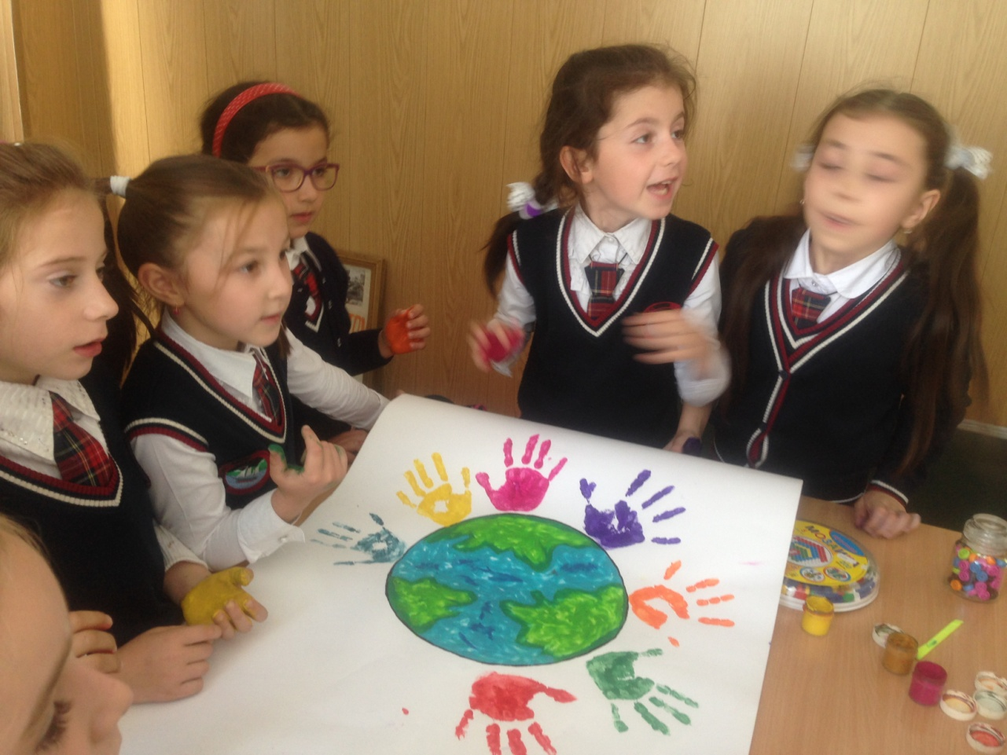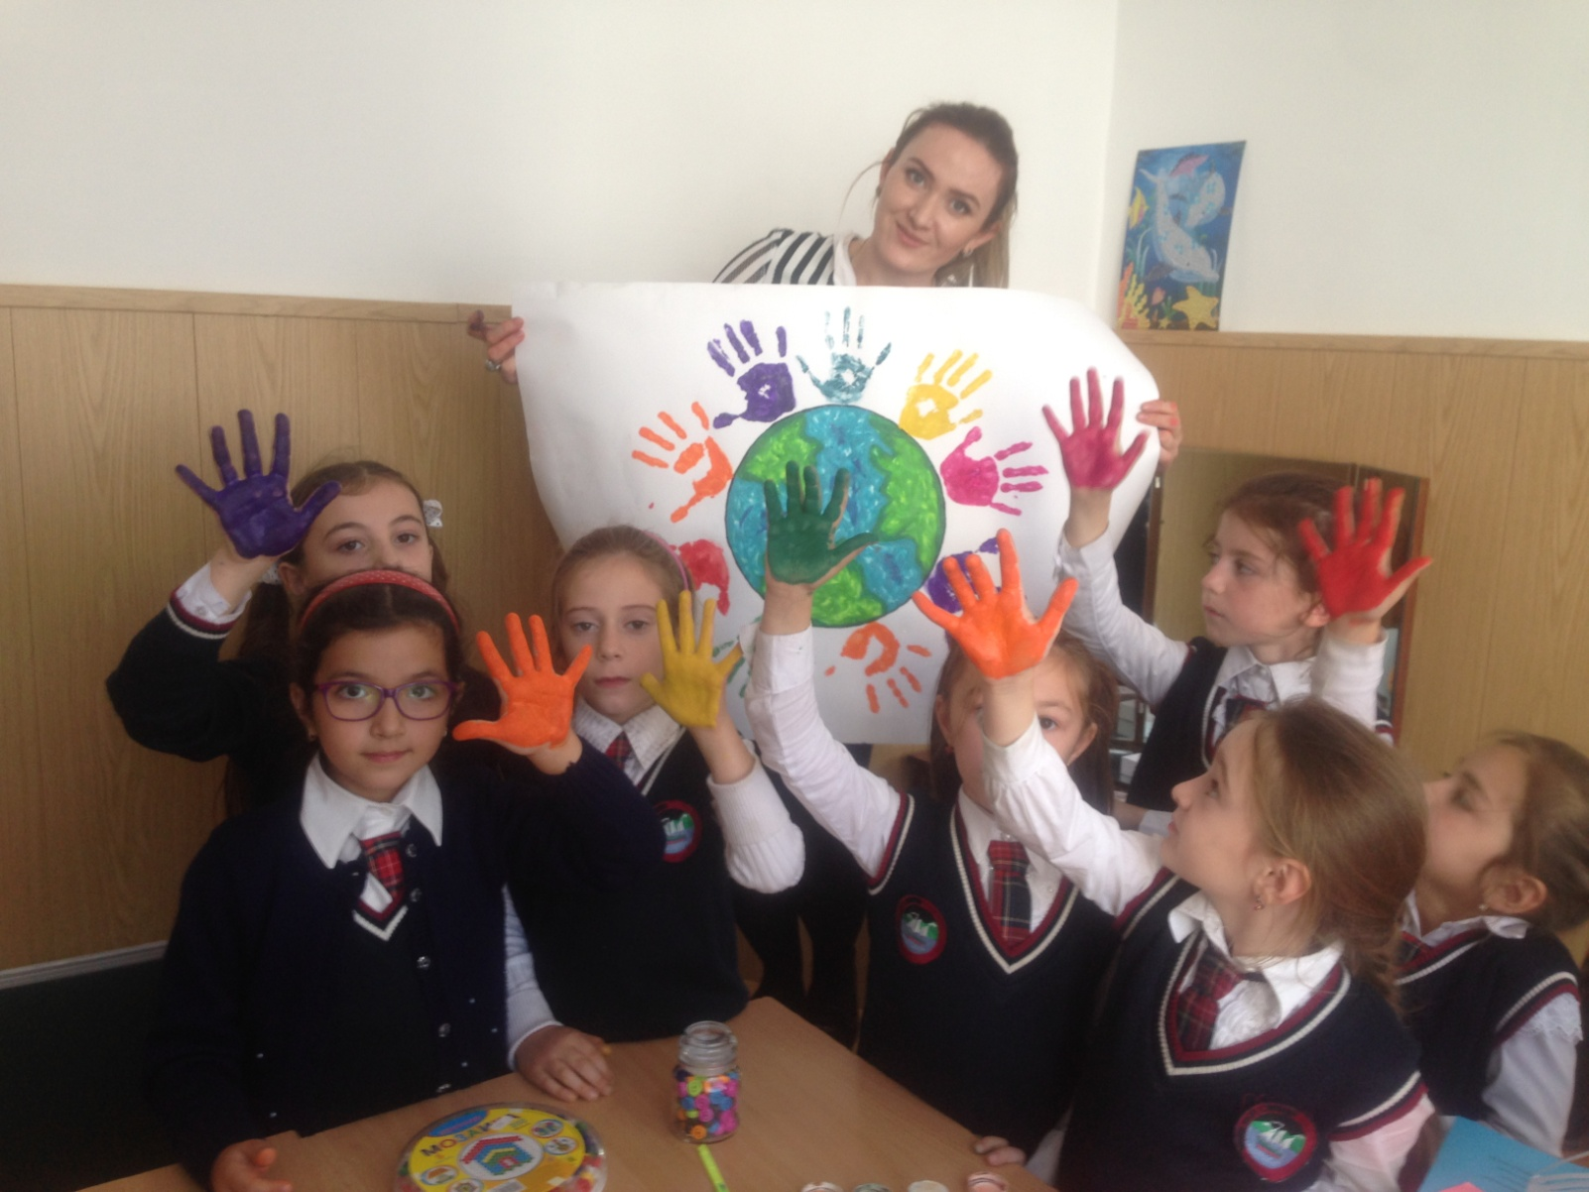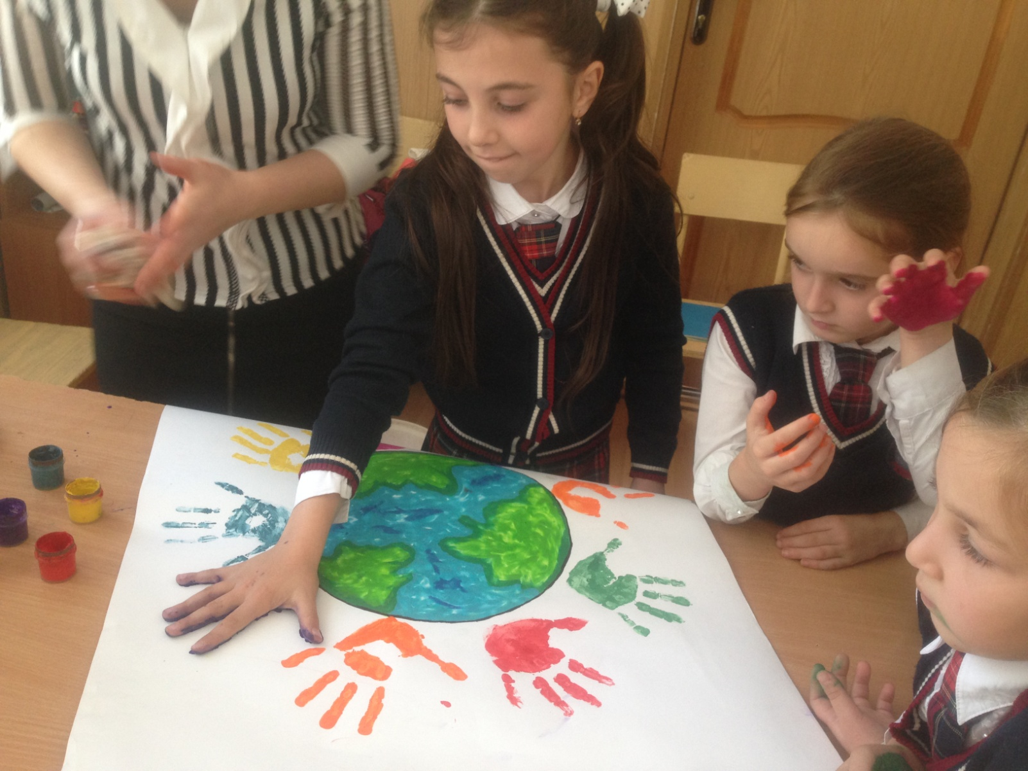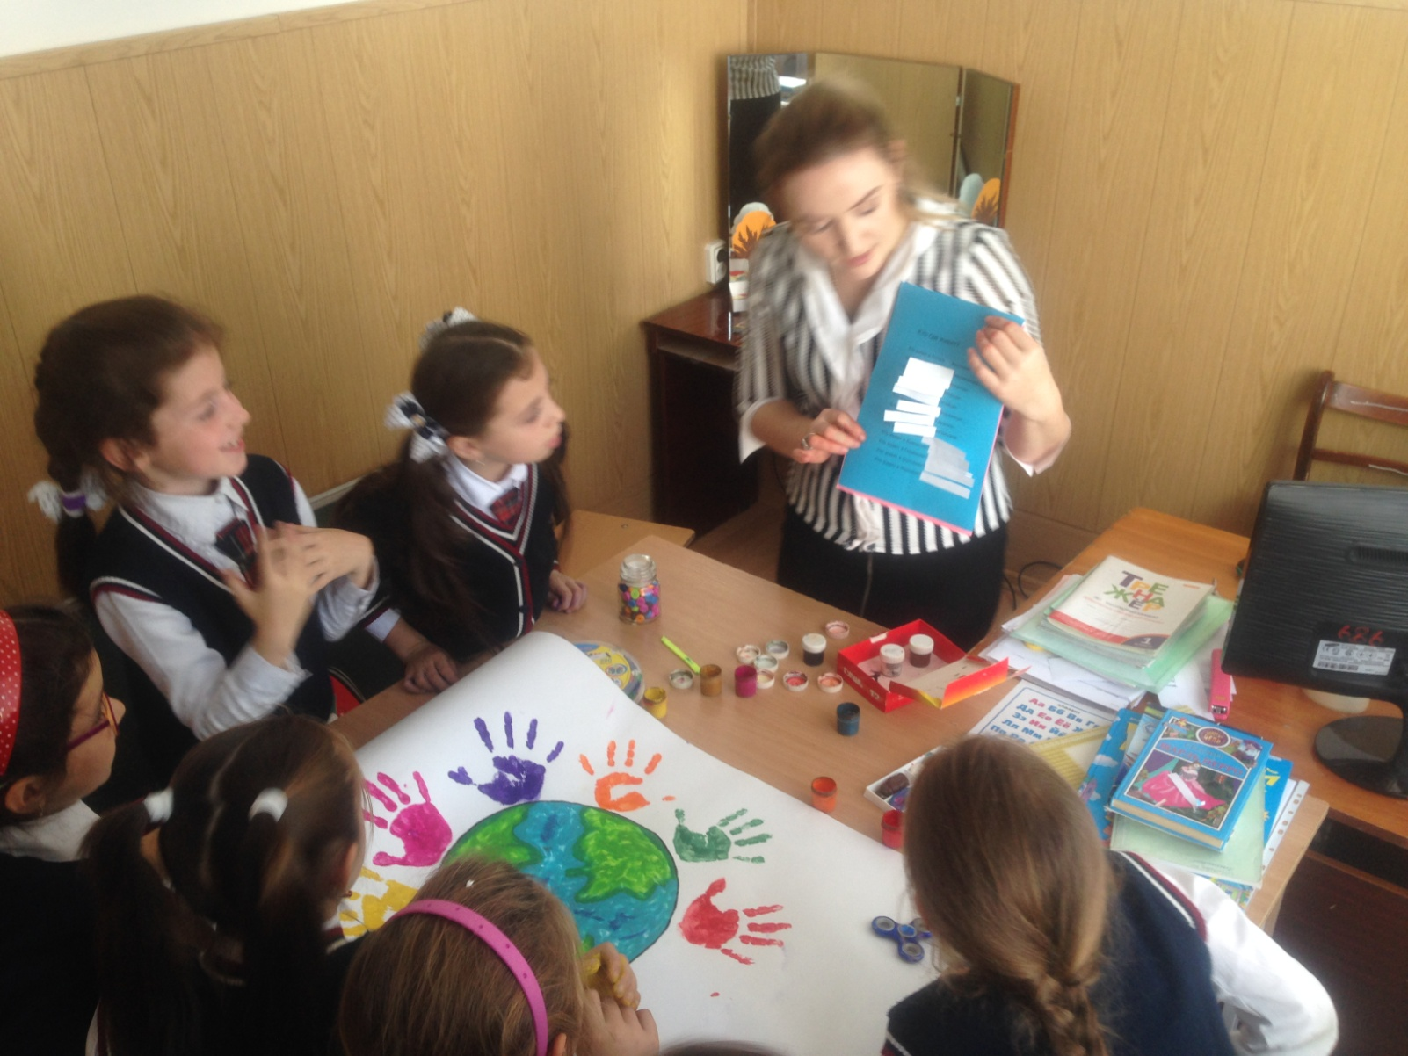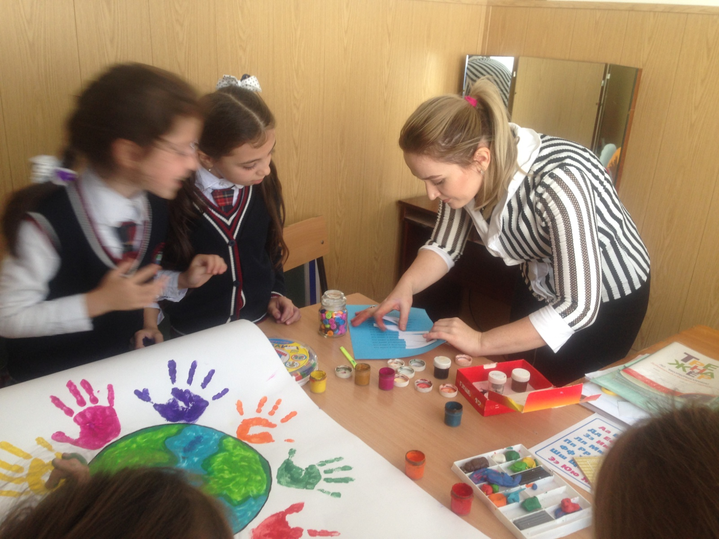
13.09.2017 ГОД МКОУ «Бугленская СОШ имени Ш.И.Шихсаидова» посвященная дню единства народов
ЕЖЕНЕДЕЛЬНО В МКОУ «Бугленская СОШ. имени Ш.И.Шихсаидова» проводятся радиолинейки по всем целевым направлениям и проводят их ученики школьного самоуправления «Мы будущее РОССИИ»
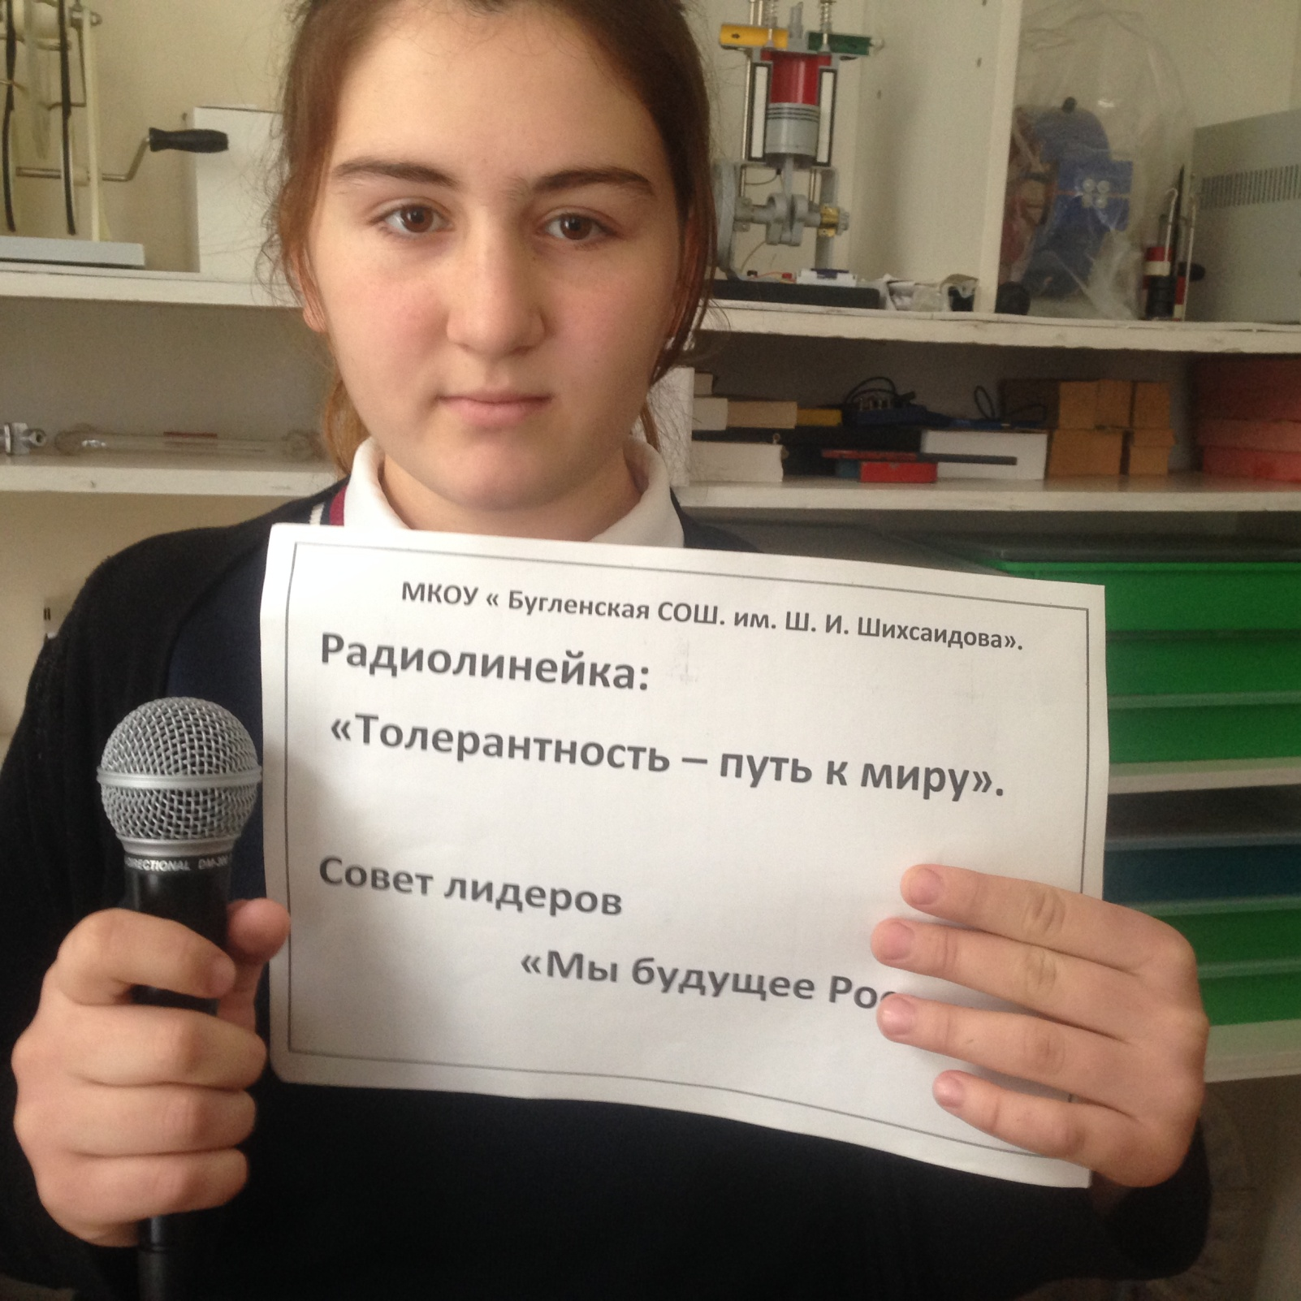11.17г в МКОУ Бугленская СОШимени

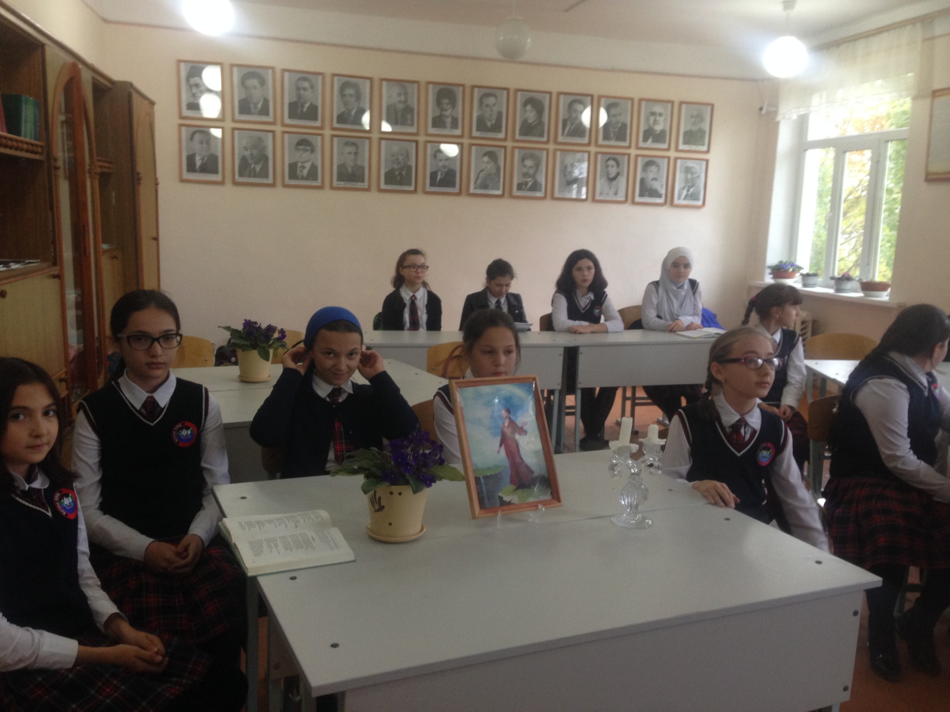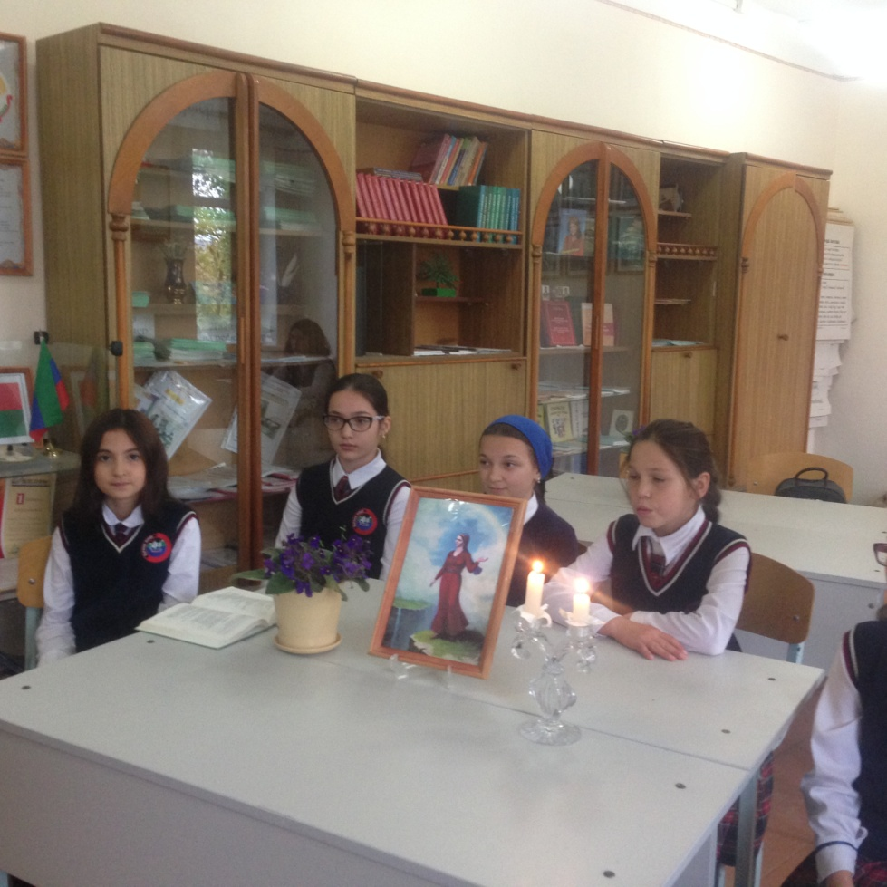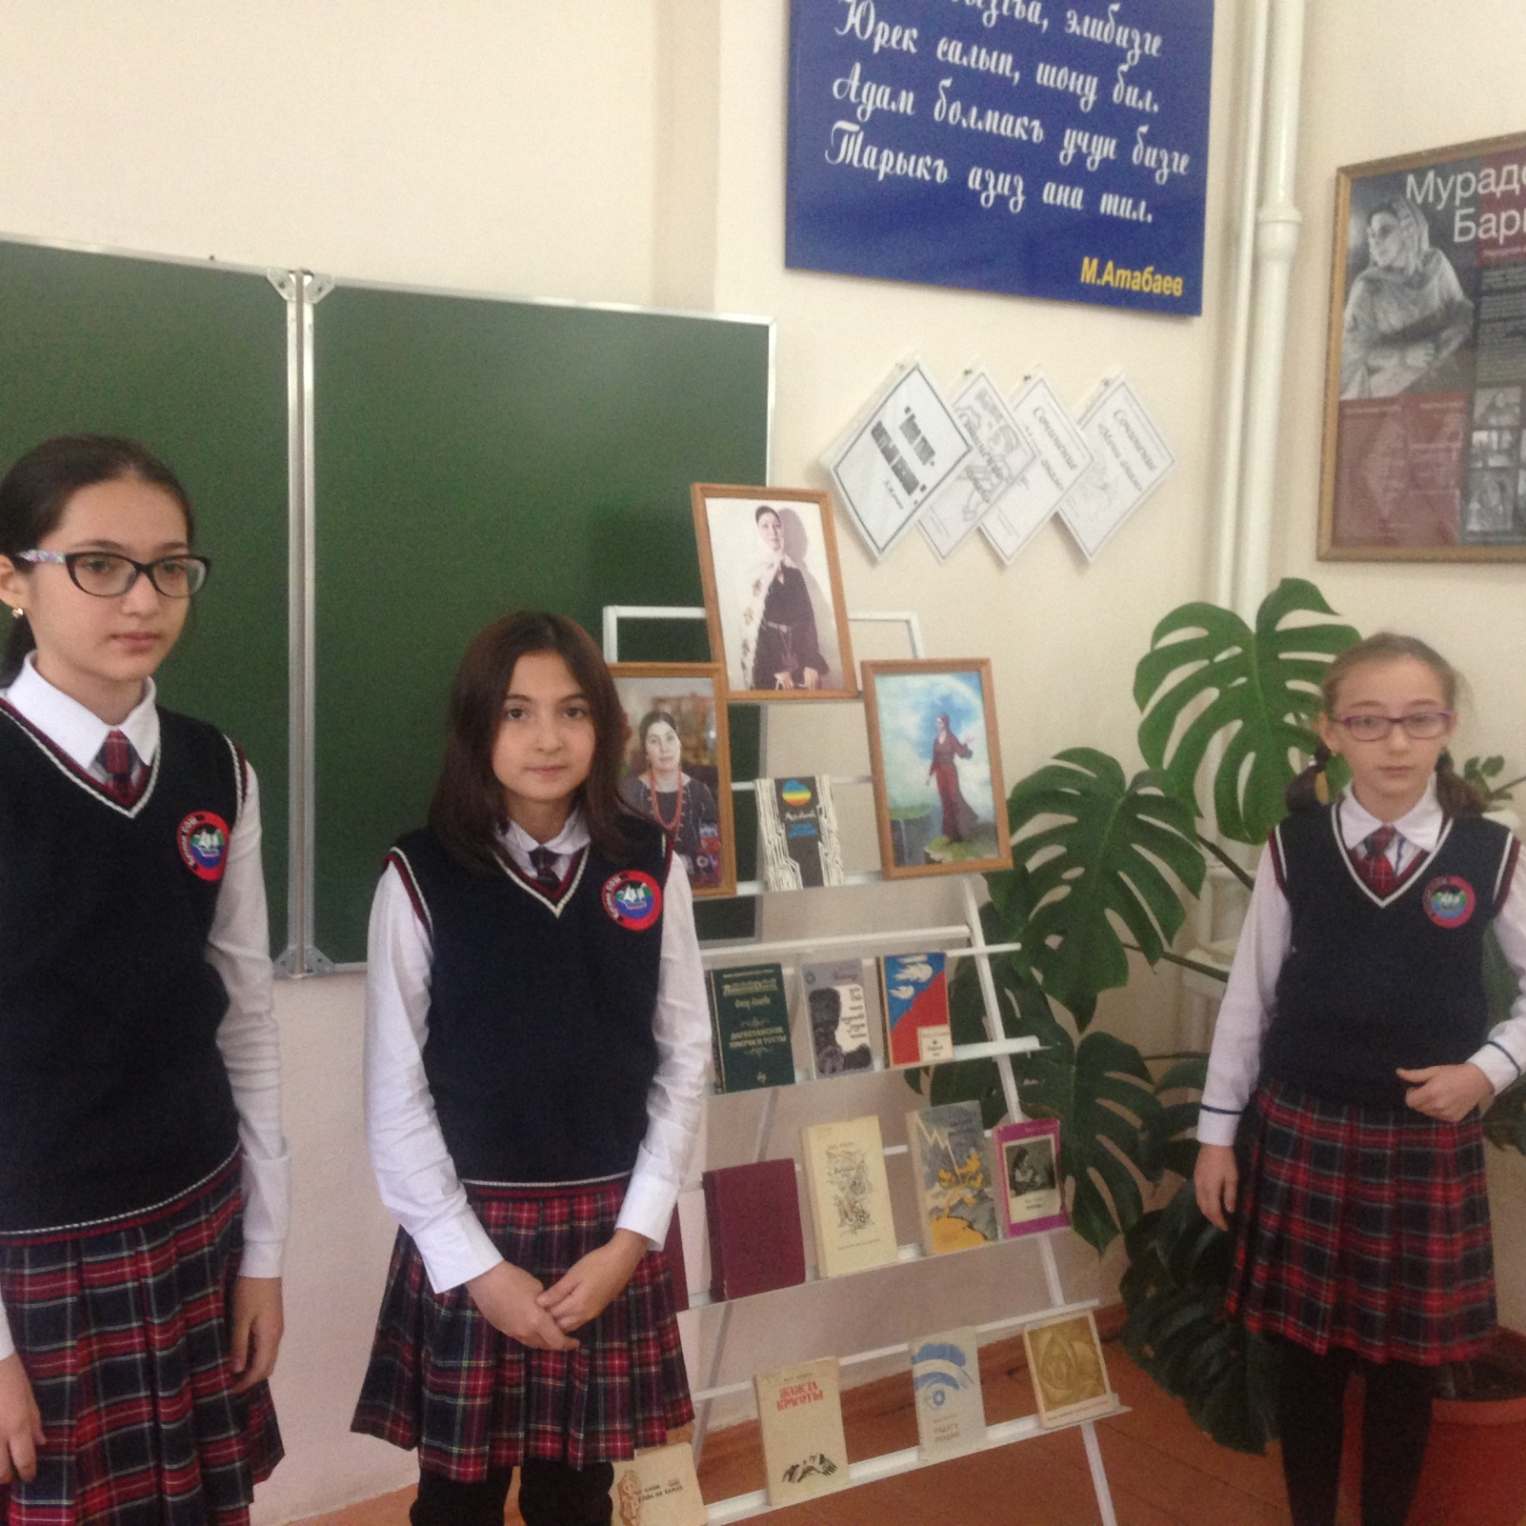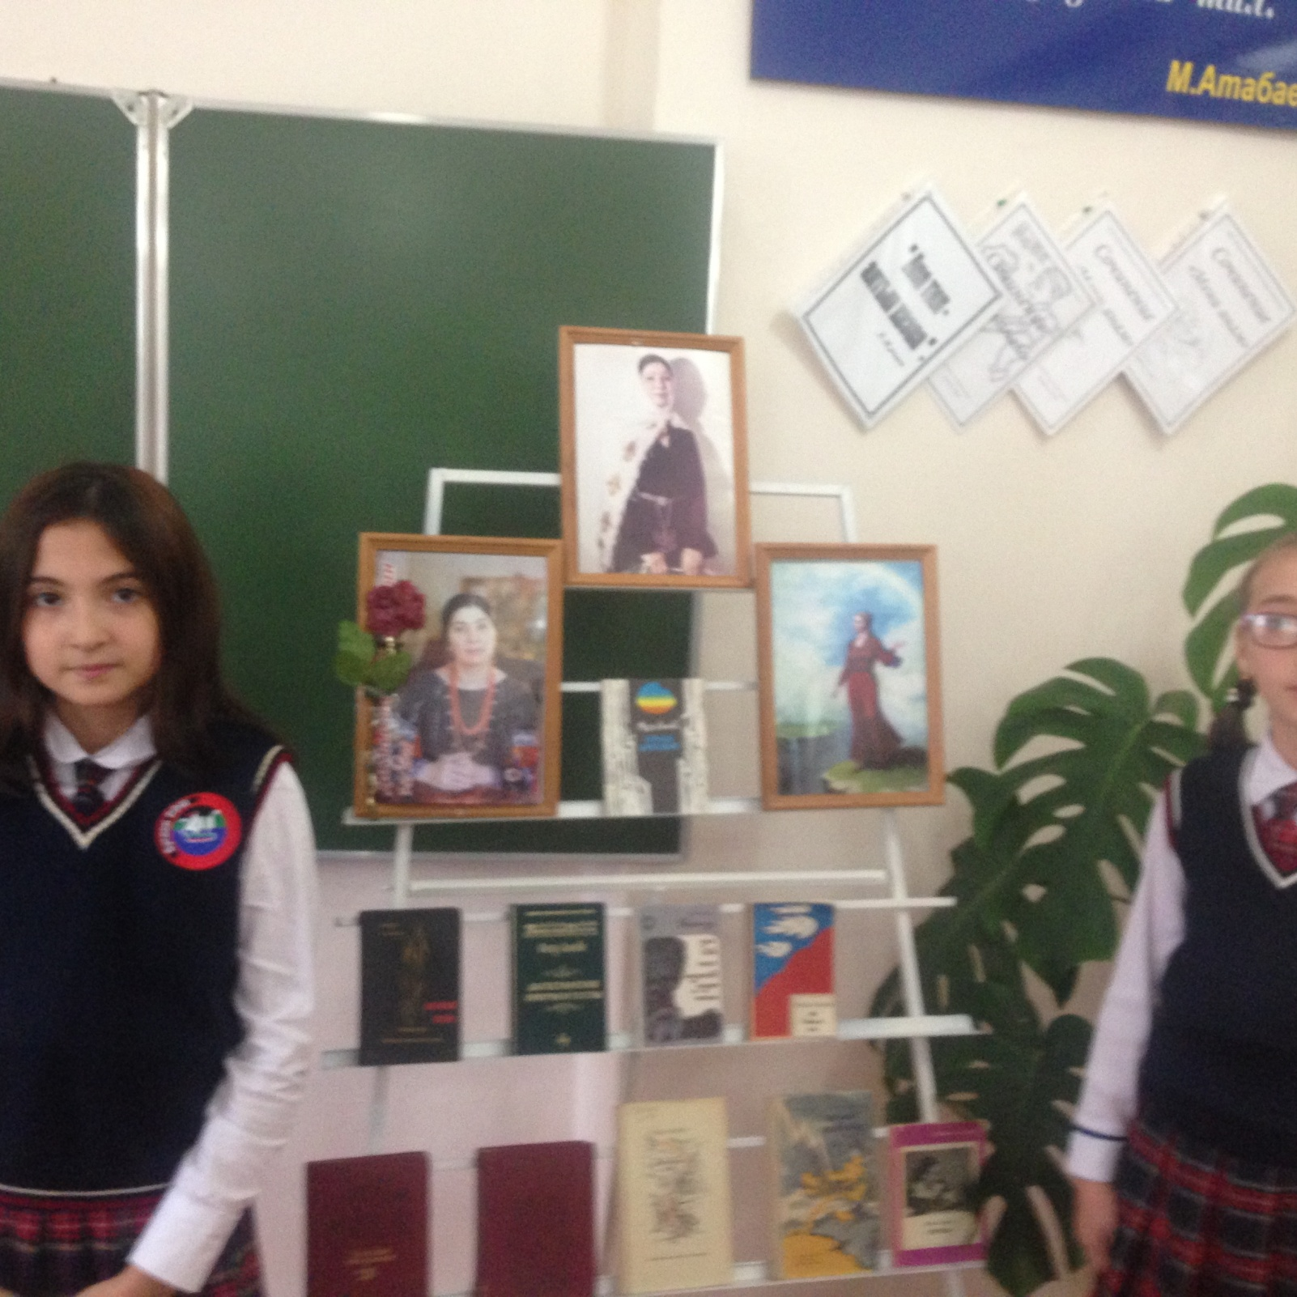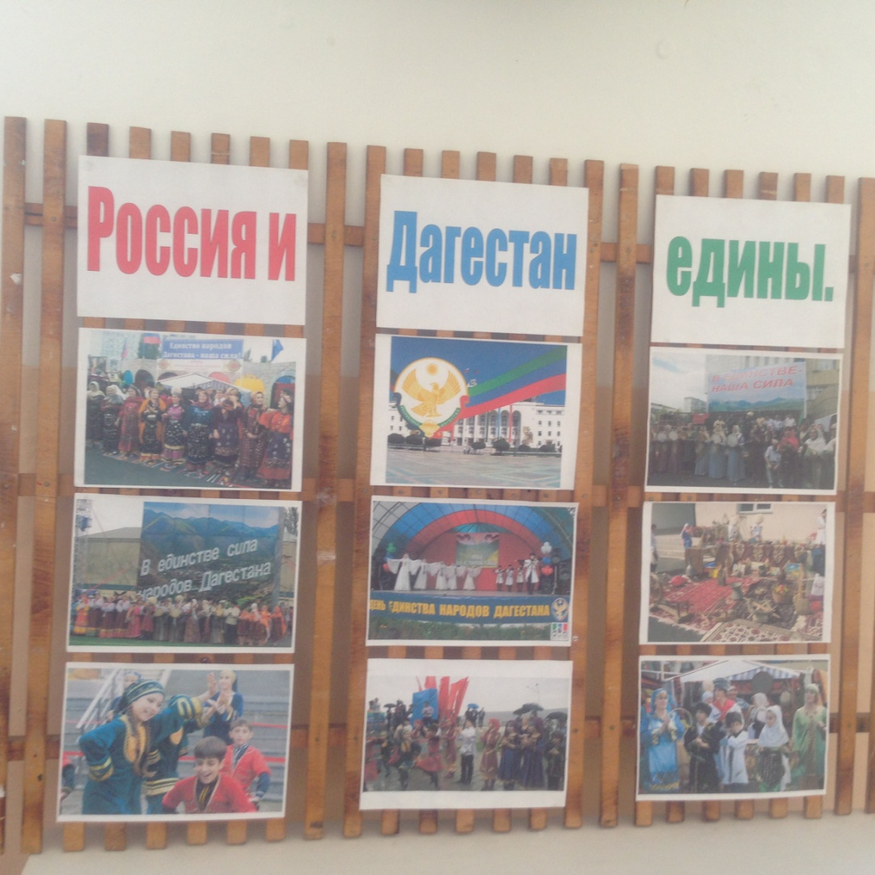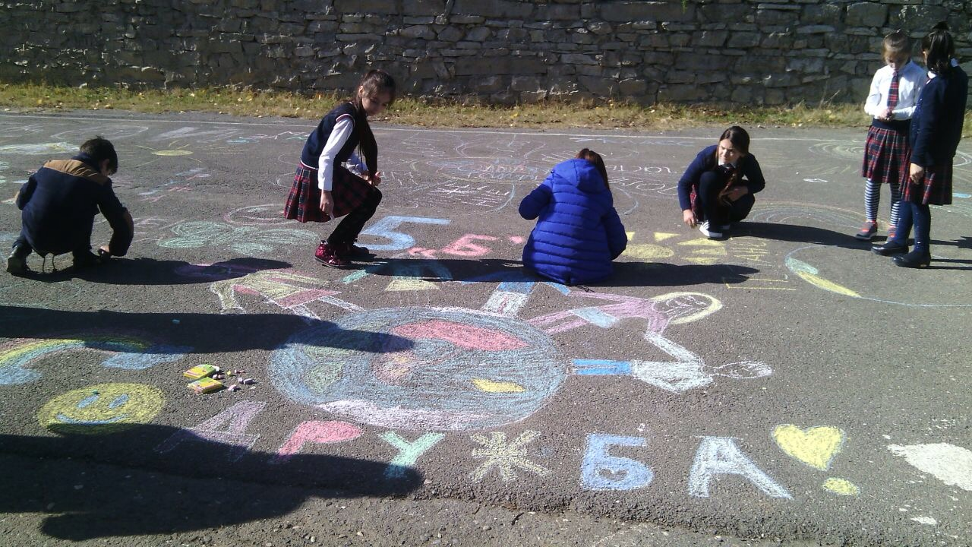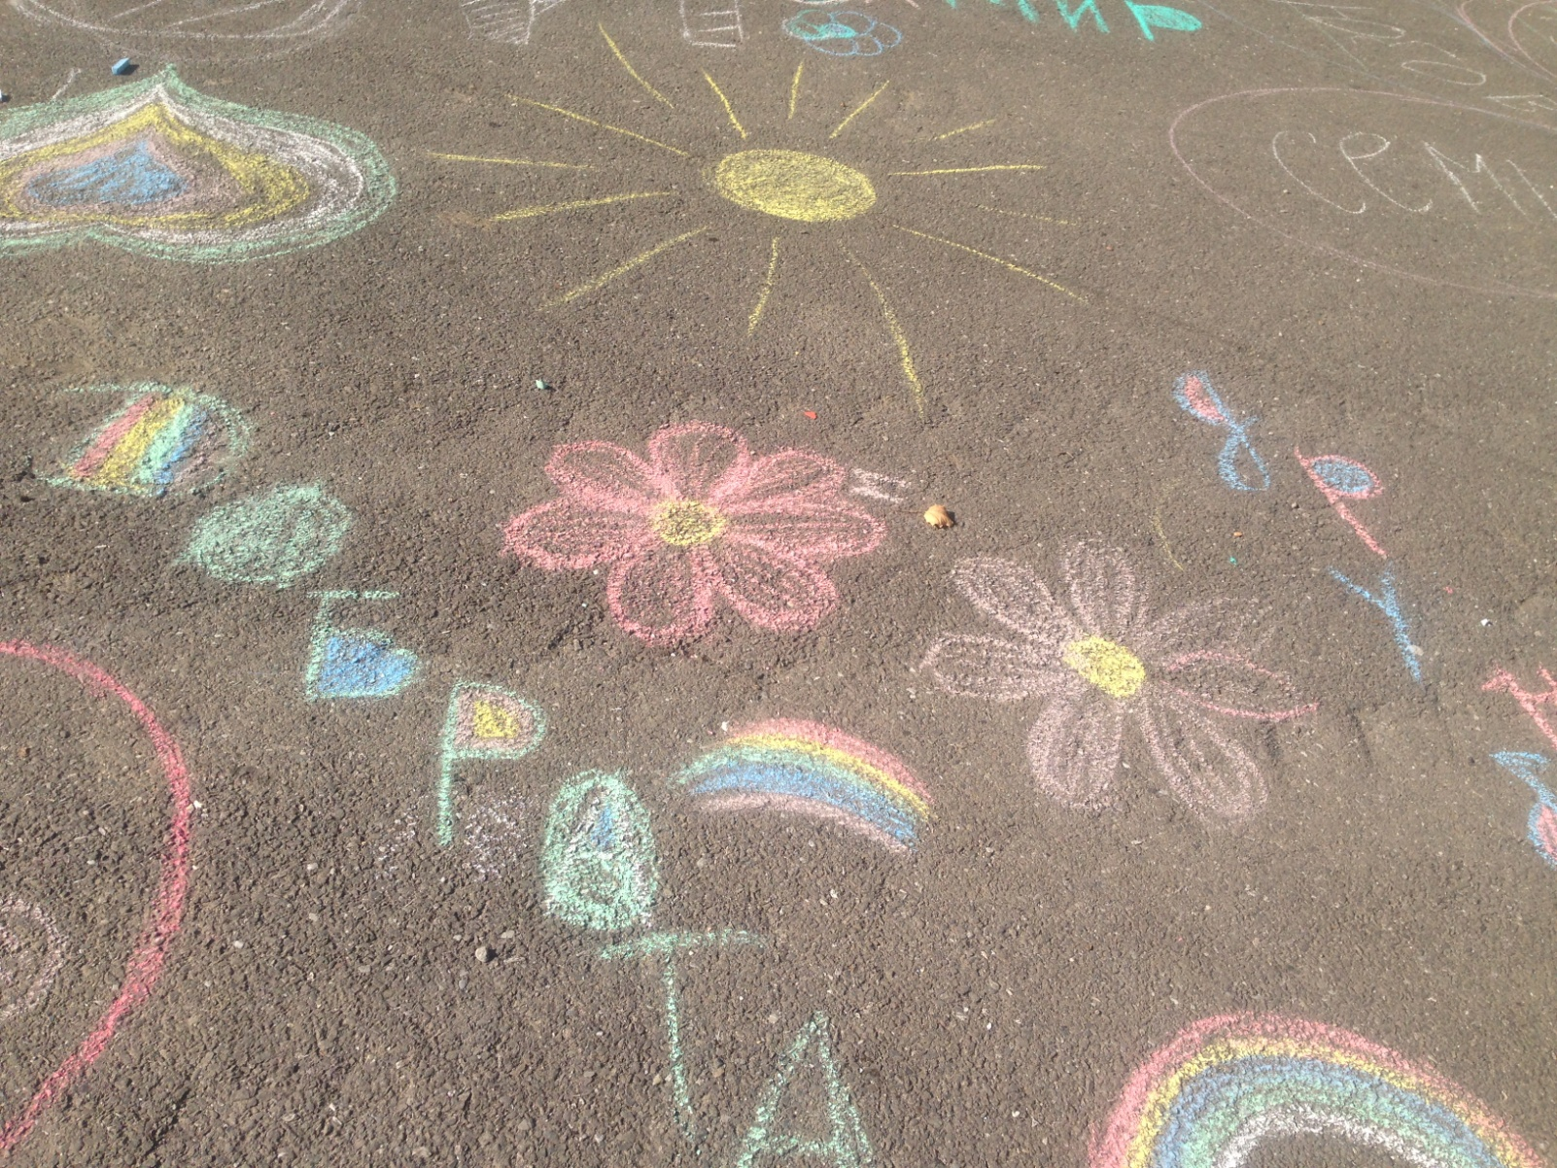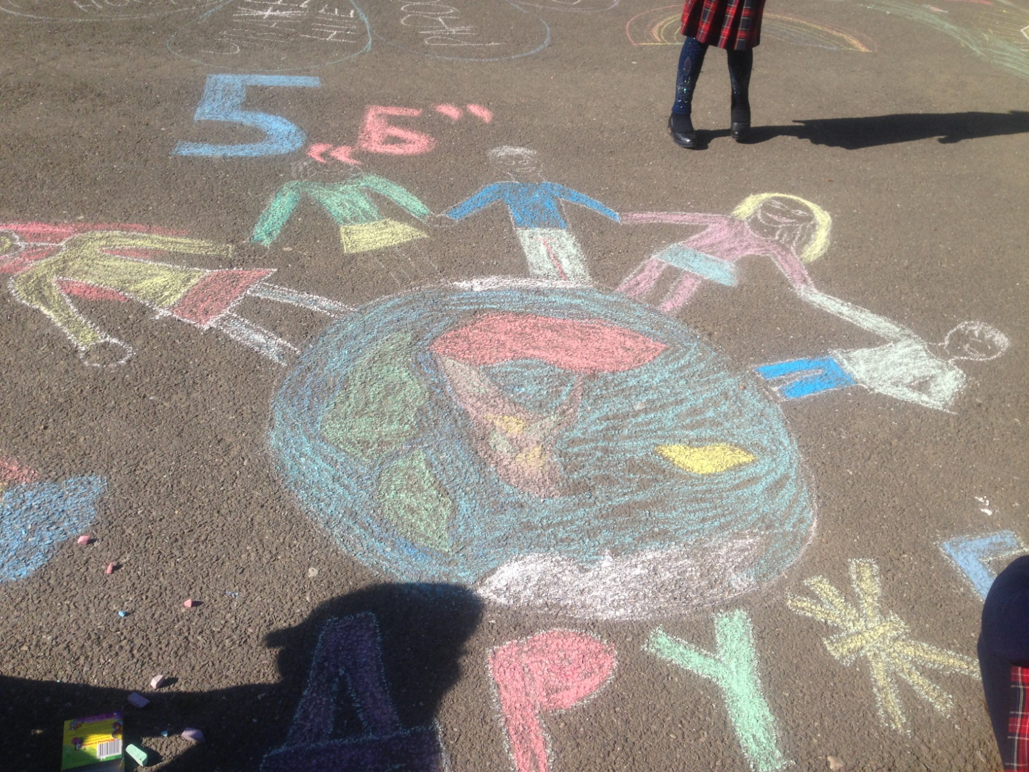
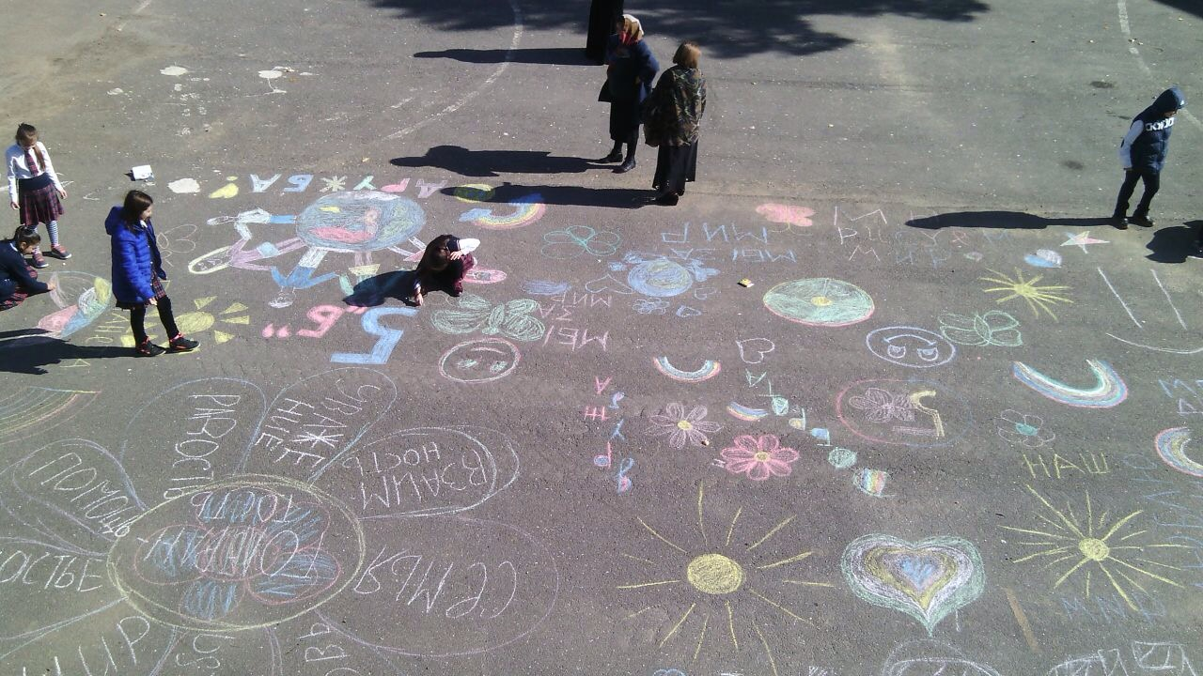
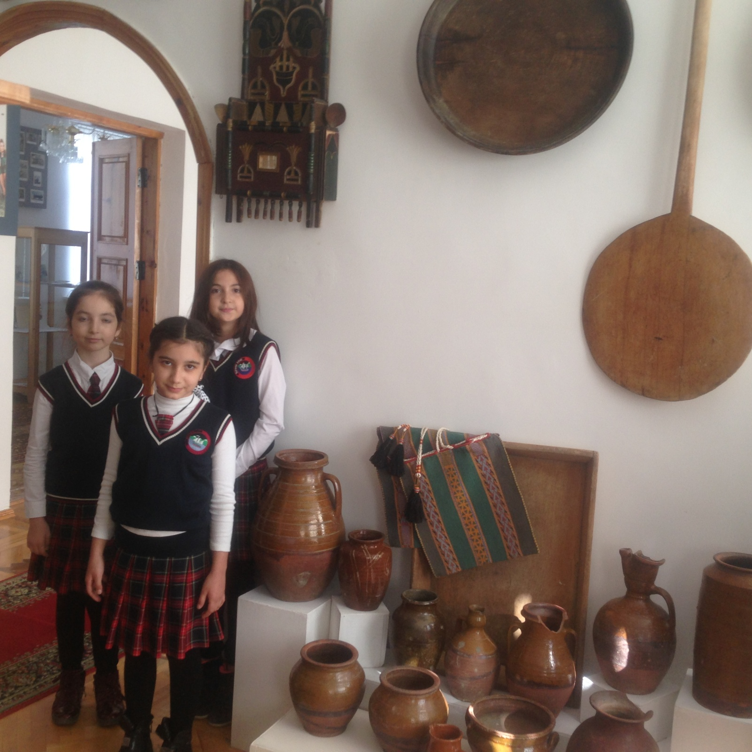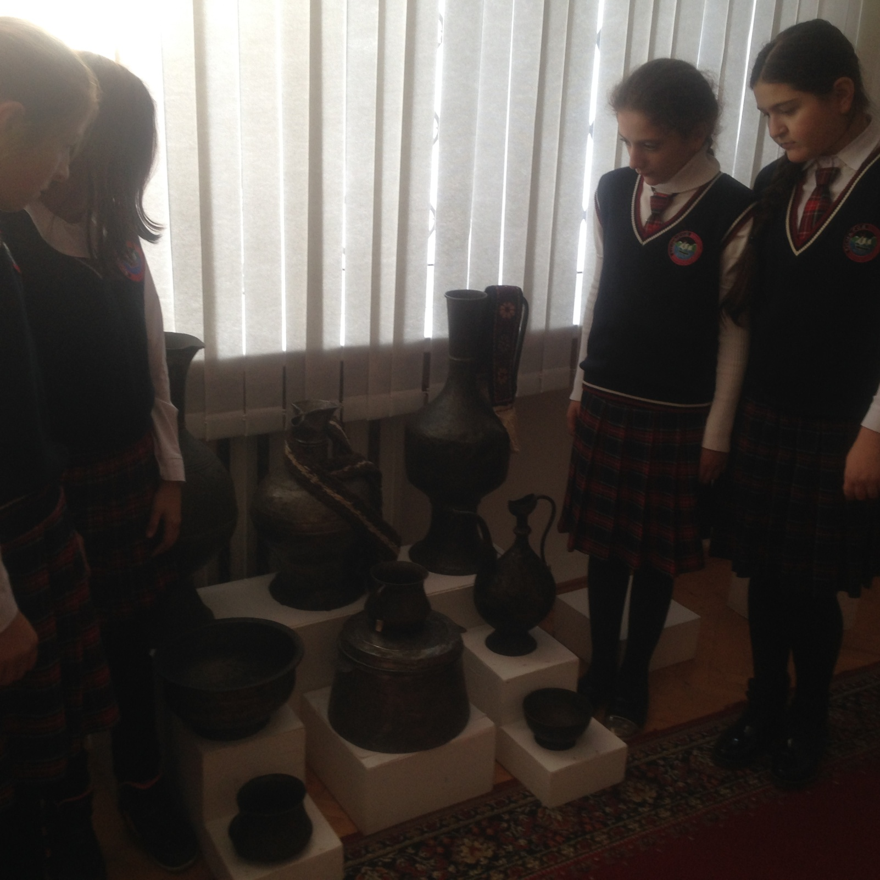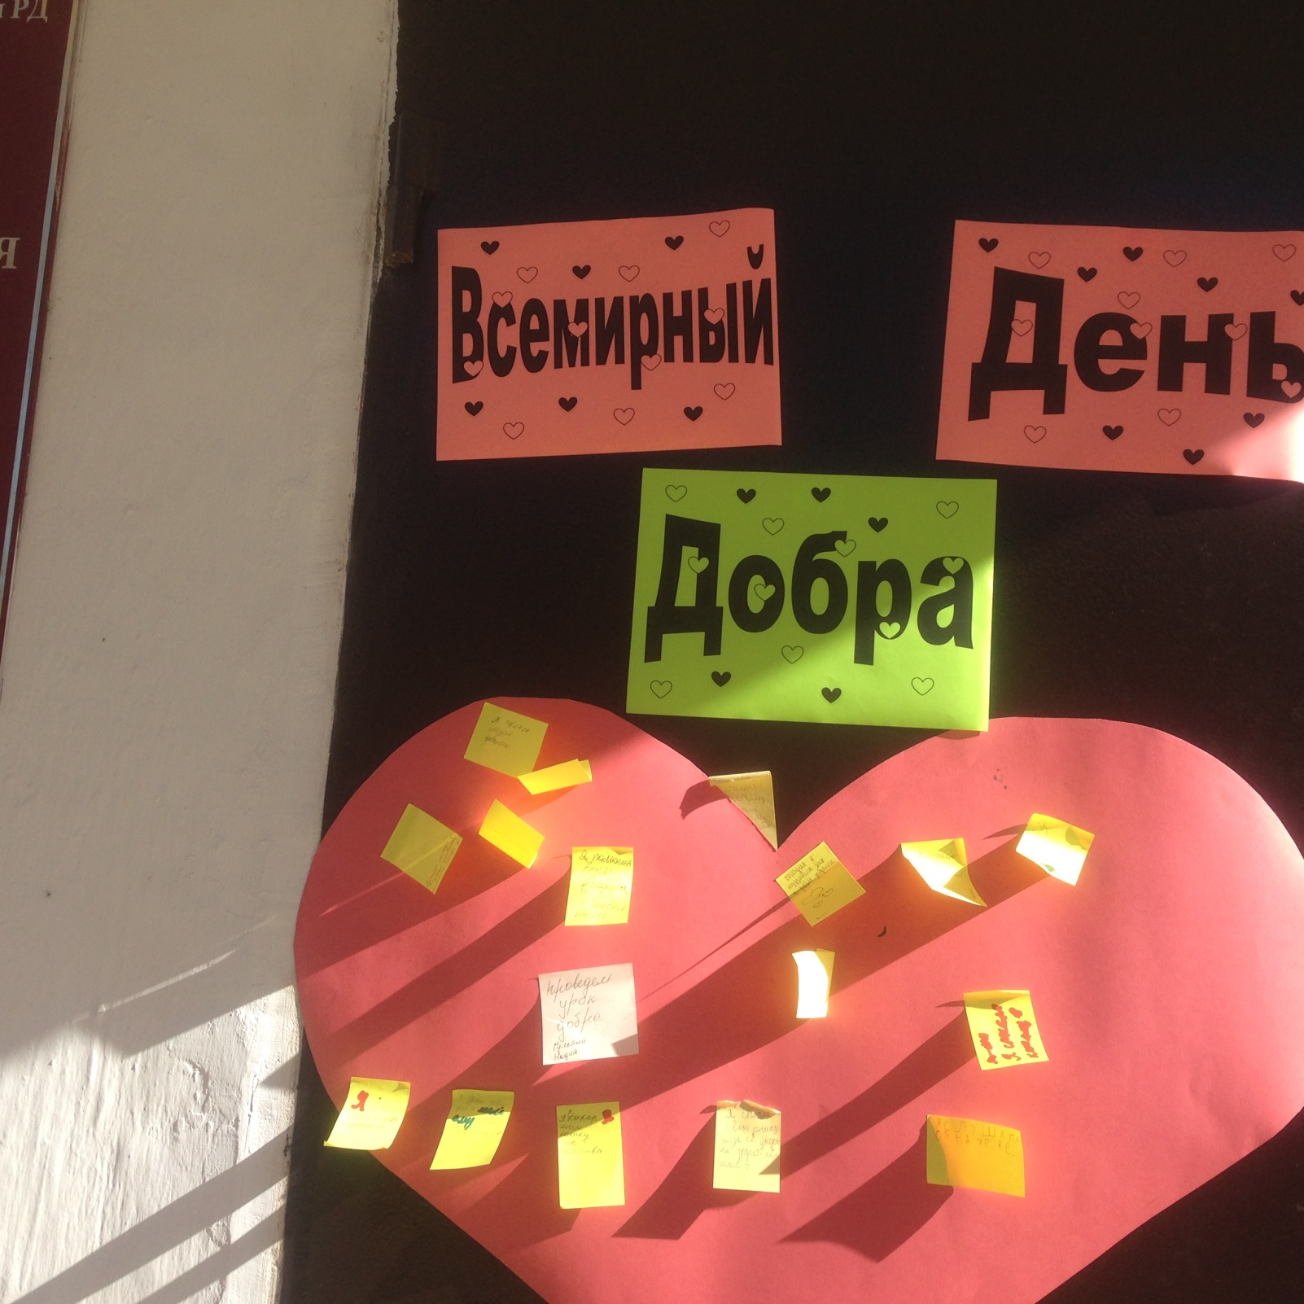
13.11.17г в МКОУ «Бугленская СОШ. имени ш.и.Шихсаидова»- прошли мероприятия
К Всемирному дню добра.
к 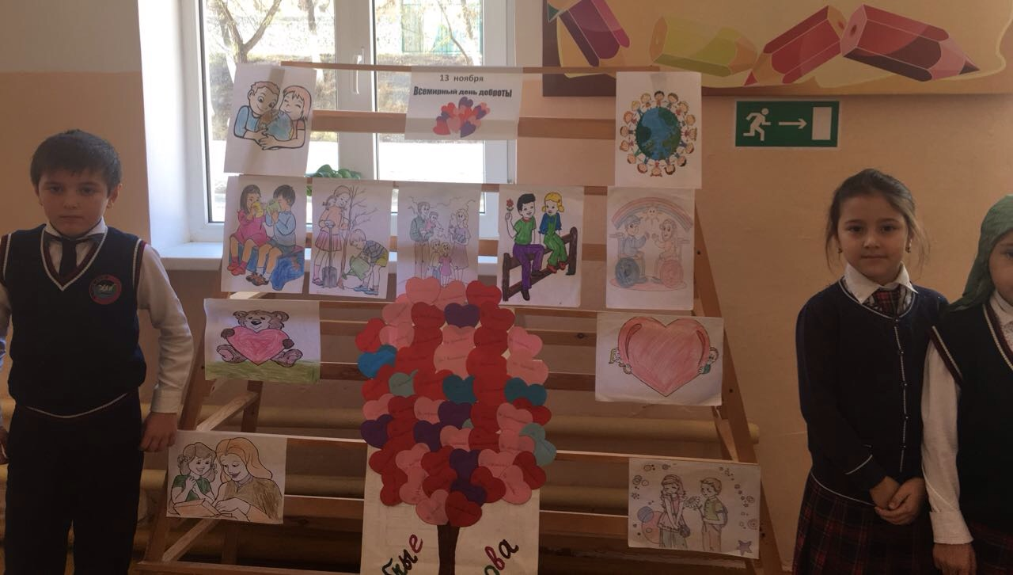

28.10.17.г- открытый классный час во 2 «а» классе- в МКОУ «Бугленская СОШ.имени Ш.И.Шихсаидова ко Дню народного единства.

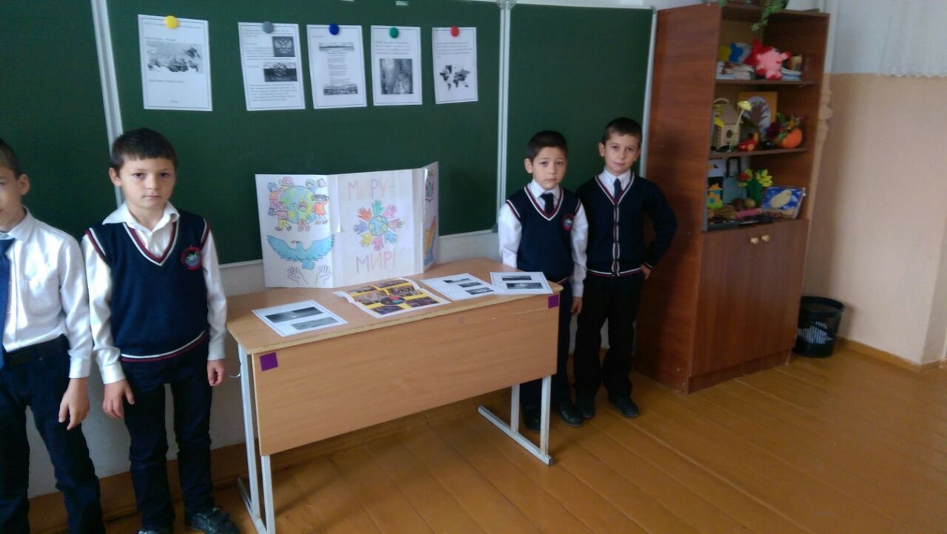
17.10.17г- в МКОУ «Бугленская СОШ.имени Ш.И.Шихсаидова» прошла встреча с кумыкским поэтом А.Джачаевым.
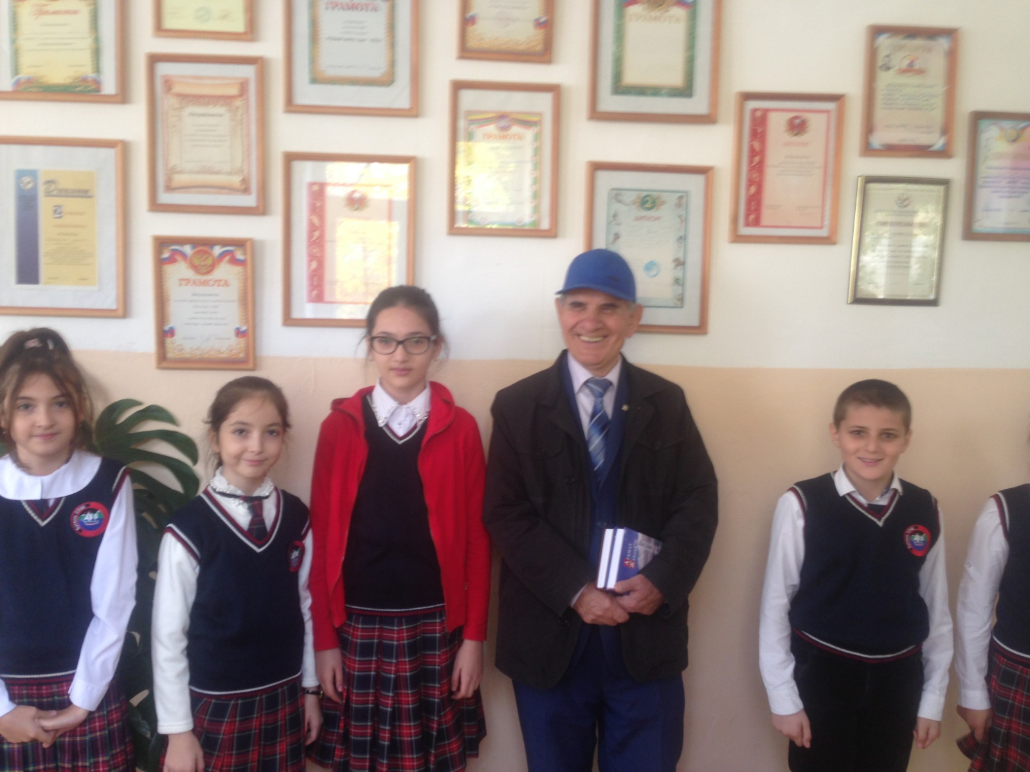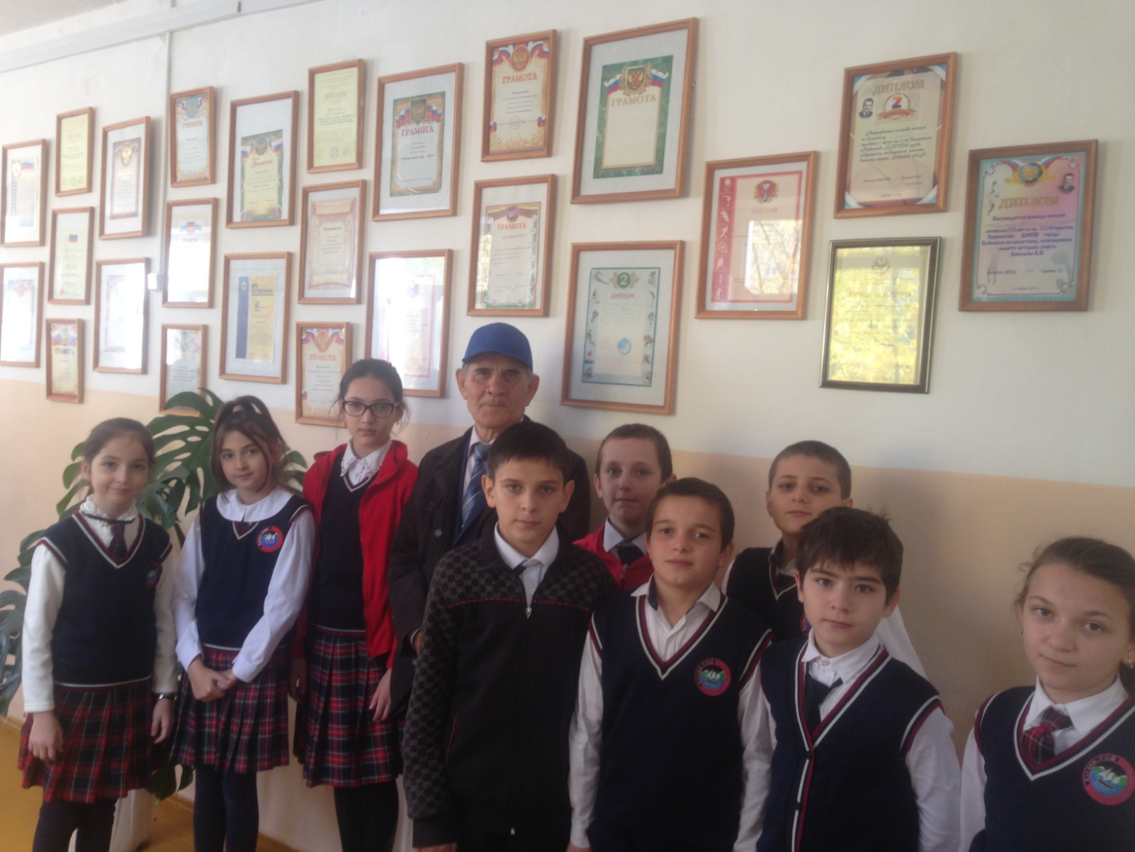
Заместитель директора по ВР_________________________Джахбарова Д.Г.

